GUÍA DE ARTES VISUALES

Nombre: | Curso: 4°A | Fecha: semana N° 15
¿QUÉ APRENDEREMOS?
Objetivo (s): OA 1 Crear trabajos de arte con un propósito expresivo personal y basados en la observación del:
-entorno natural: naturaleza y paisaje americano › entorno cultural: América y sus tradiciones (cultura precolombina, tradiciones y artesanía americana)
-entorno artístico: arte precolombino y de movimientos artísticos como muralismo mexicano, naif y surrealismo en Chile, Latinoamérica y en el resto del mundo.
Contenidos: “América y sus artistas”
Objetivo de la semana: Crear trabajos de artes basados en la observación del entorno cultural Americano y artistas reconocidos, mediante ppt y desarrollando actividades mediante guía de apoyo.
Habilidad: Crear

¿Qué necesito saber?
Para comenzar necesitas saber de qué se trata la habilidad de Crear y qué entendemos por América y sus Artistas

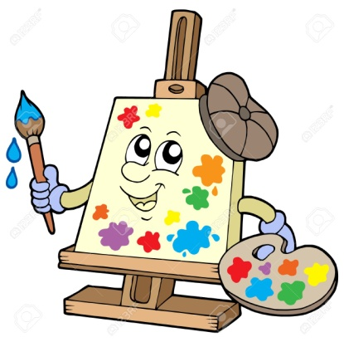

Entonces:

Crear es: realizar un dibujo, mediante la observación de imágenes y utilizando diversos materiales.

Actividad:

- Observa la presentación de Power Point enviada al WhatsApp del curso con la explicación del contenido.
- Elige una de las imágenes presentadas.
- En la hoja de block coloca el siguiente título “América y sus Artistas reconocidos”, en el centro de la hoja.
- Luego realiza el dibujo seleccionado.
- Pinta con lápices de colores el dibujo realizado.
- Una vez que hayas terminado y pintado el dibujo, escribe el nombre del Artista del dibujo junto a tu nombre.

Para reflexionar

¿Qué fue lo más difícil de este trabajo? ¿Por qué?
________________________________________________________________________________________________________________________________________________________________

¿Cómo lo hiciste?
Muy bien | Bien | Puedo mejorar

